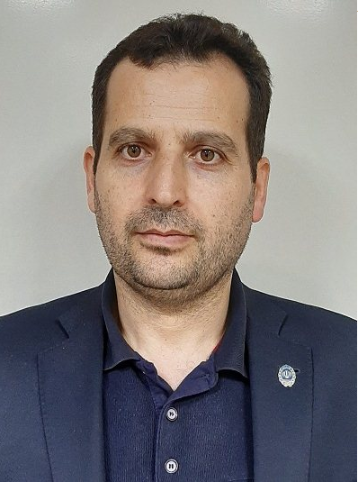

قاسم دل آرام کارشناسی حسابداری .کارشناسی ارشد روابط بین الملل

هرجا سخن از اعتماد است نام بانک ملی ایران میدرخشد